Γενικό Λύκειο Νέου Σκοπού
Έκθεση Ερευνητικής Εργασίας
«Λεξιλογικός Δανεισμός ανάμεσα σε Έλληνες και Άγγλους και Greeklish:Τελικά, πόσο ακίνδυνος είναι αυτός ο δανεισμός;»
U5 TEAM
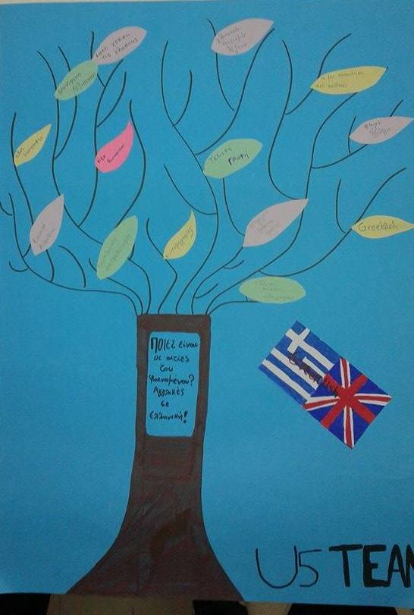
Επιμέλεια Εργασίας:
Καπετάκη Μάγδα , Κουκίδου Κέλλυ ,Κυρέζος Χρήστος, Πέτρου Στέλλα ,Τζούλης Βαγγέλης
Επιβλέπουσα Καθηγήτρια: Θέκλα Καυκιά
Σχολικό Έτος: 2014-2015

ΠΕΡΙΕΧΟΜΕΝΑ
Περιεχόμενα ………………………………………………………….σελ. 2
Περίληψη ……………………………………………………………….σελ. 3
Πρόλογος ……………………………………………………………….σελ. 4
Εισαγωγή ………………………………………………………………..σελ. 5
Μεθοδολογία ………..……….……………………………………….σελ. 6
Κύριο Μέρος Εργασίας …………………………………………..σελ. 7
Συμπεράσματα ……………………………………………..………..σελ. 8
Επίλογος …………………………………………………………………σελ. 9
Βιβλιογραφία- Ιστογραφία …………………………………….σελ. 10

ΠΕΡΙΛΗΨΗ
Η ομάδα μας U5 Team ασχολήθηκε με το θέμα «Ποια είναι τα αίτια του φαινομένου της εμφάνισης αγγλικών στην Ελληνική γλώσσα» το οποίο είναι υποενότητα του γενικού θέματος «Λεξιλογικός δανεισμός ανάμεσα σε έλληνες και άγγλους κι Greeklish τελικά: πόσο ακίνδυνος είναι αυτός ο δανεισμός;»
Το ερώτημα το οποίο ερευνήθηκε από τα μέλη της ομάδας είναι ποια είναι η αντίδραση των ενηλίκων όσον αφορά τα Greeklish που βρίσκουν εφαρμογή αυτά; Ποιες οι επιπτώσεις που έχουν; και ποιοι οι τρόποι αντιμετώπισής τους;
Για να μπορέσουμε να απαντήσουμε στα παραπάνω ερωτήματα ακολουθήσαμε διαδικτυακή αναζήτηση πληροφοριών και ψάξαμε σε βιβλία τα οποία δανειστήκαμε από τη βιβλιοθήκη του σχολείου μας.
ΠΡΟΛΟΓΟΣ
Η εργασία αυτή με την επίβλεψη της καθηγήτριας Θέκλας Καυκιάς και εντάσσεται στο πλαίσιο της ερευνητικής εργασίας του Α’ τετραμήνου ,σχολικού έτους 2014-2015 ,έχει θέμα «Λεξιλογικός Δανεισμός ανάμεσα σε Έλληνες και Άγγλους και Greeklish: τελικά
πόσο ακίνδυνος μπορεί να είναι αυτός ο δανεισμός;»
Η ομάδα μας U5 Team, ασχολήθηκε με το θέμα «Ποια είναι τα αίτια του φαινομένου της εμφάνισης αγγλικών στην Ελληνική γλώσσα» και σχετίζεται με το διδασκόμενο, μάθημα τα Αγγλικά.
Επιλέξαμε το συγκεκριμένο θέμα διότι μας κίνησε το ενδιαφέρον. Το φαινόμενο των Greeklish το οποίο απασχολεί κυρίως τον πληθυσμό των νέων.

Εισαγωγή
Το βασικό θέμα με το οποίο ασχοληθήκαμε είναι τα φαινόμενα των αγγλικών λέξεων στην ελληνική γλώσσα.
Μετά από αναζήτηση στο διαδίκτυο κατανοήσαμε ότι με την χρήση των Greeklish καταστρέφεται η ελληνική γλώσσα και περνάμε με αυτόν τον τρόπο λανθασμένες εκφράσεις και λέξεις που μειώνουν την αξία τους.
Στόχος της εργασίας μας ήταν να ενημερώσουμε τη σχολική κοινότητα αλλά και να ενημερωθούμε για το συγκεκριμένο θέμα.

ΜΕΘΟΔΟΛΟΓΙΑ
Η διαδικασία που ακολουθήσαμε για την διεξαγωγή της έρευνας μας ήτα η εξής : Αρχικά συλλέξαμε πληροφορίες από το διαδίκτυο σχετικά με το θέμα της ομάδας μας. Παράλληλα, κατά τη διάρκεια της ερευνητικής εργασίας επισκεφθήκαμε τη βιβλιοθήκη του σχολείου μας και αναζητήσαμε διάφορες πληροφορίες από σχετικά βιβλία. Τέλος κατασκευάσαμε το χάρτη ιδεών μας.

ΚΥΡΙΩΣ ΜΕΡΟΣ
Η ερευνητική εργασία μας βασίζεται σε πληροφορίες από πηγές του διαδικτύου και αναζήτηση στη σχολική βιβλιοθήκη. Επίσης βασιστήκαμε σε εικόνες σχετικές με το υπόθεμα μας. Με βάση τις παραπάνω έρευνες καταλήξαμε ότι η χρήση των Greeklish καταστρέφει την ελληνική γλώσσα και τις αρχαίες ρίζες της.
Κάνοντας μια ιστορική αναδρομή η αρχαία ελληνική γλώσσα έχει πλούσιο λεξιλόγιο. Θα λέγαμε τα αίτια της εμφάνισης αγγλικών λέξεων στην ελληνική γλώσσα είναι : α) πολιτικών β) οικονομικών , γ) πολιτιστικών σχέσεων ανάμεσα στους λαούς. Ο γλωσσικός δανεισμός είναι μια διαδικασία που εμπλουτίζει και ανανεώνει τις γλώσσες ακόμα και κάποιες με μεγάλο πολιτισμό, όπως τα ελληνικά και παλιότερα τα λατινικά, τα γαλλικά και τα αγγλικά στα νεότερα χρόνια.

ΣΥΜΠΕΡΑΣΜΑΤΑ
Η έρευνα που κάναμε στο διαδίκτυο για το θέμα μας , μας οδήγησε σε συμπεράσματα που επιβεβαιώνουν την έρευνα που κάναμε στις πηγές μας. Συμπεραίνουμε λοιπόν ότι οι άνθρωποι που έρχονται σε επαφή με άλλους λαούς , αρχίζουν να χρησιμοποιούν κάποιες λέξεις. Αυτό γίνεται:
- Είτε επειδή συμβιώνουν(είναι γείτονες) κατακτημένοι ή κατακτητές.
- Είτε επειδή τα ονόματα που θα δανειστούν δηλώνουν κάποιες έννοιες.
Είτε επειδή ταυτόχρονα προσπαθούν να αποδώσουν αυτό που ακούνε σύμφωνα με τη δική τους γλώσσα.
Βάση των πληροφοριών που συλλέξαμε και γενικά απ’ όλη την έρευνά μας , φτάσαμε στο συμπέρασμα ότι έχουμε αγγλικές λέξεις που χρησιμοποιούμε συχνά στην,ελληνική.
Π.χ. Μην τον παρεξηγείς είναι το στυλ του τέτοιο.
1)Ο κάμεραμαν αποτύπωσε το ατυχές συμβάν εκθέτοντας σε κίνδυνο τη ζωή του.
2) Όλη η οικογένεια παρακολουθούσε με προσοχή το σόου.

ΕΠΙΛΟΓΟΣ
Τα Greeklish είναι θέμα που απασχολεί μικρούς και μεγάλους καθώς τους αφορά άμεσα. Παράλληλα, είναι αξιοσημείωτο ότι όπως συμπεράναμε και από την έρευνα μας , καταστρέφουμε την ελληνική γλώσσα με τη χρήση των Greeklish. Ακόμα πιο αξιοπρόσεκτο είναι το γεγονός ότι μερικοί άνθρωποι υποτιμάνε την ελληνική γλώσσα είτε λόγω των ορθογραφικών λαθών , είτε επειδή τα Greeklish είναι ένας σύντομος τρόπος επικοινωνίας. Στο μέλλον , ωστόσο θα μπορούσαμε να ασχοληθούμε περισσότερο με το θέμα αυτό με σκοπό να αντλήσουμε περισσότερες πληροφορίες για το θέμα που μας απασχολεί.

Οι πηγές μας.
https://www.google.gr/search?q=%CE%B1%CE%B3%CE%B3%CE%BB%CE%B9%CE%BA%CE%B5%CF%82+%CE%BB%CE%B5%CE%BE%CE%B5%CE%B9%CF%82+%CF%83%CF%84%CE%B1+%CE%B5%CE%BB%CE%BB%CE%B7%CE%BD%CE%B9%CE%BA%CE%B1&biw=1366&bih=667&tbm=isch&source=lnms&sa=X&ei=6Bi8VN2dDsbvUqTCgFg&ved=0CAgQ_AUoAQ&dpr=1
http://www.pi-schools.gr/download/lessons/hellenic/lykeio/glosikes_askhseis/06.pdf
http://podilato98.blogspot.gr/2012/08/daneies-apo-agglika.html
http://www.vlioras.gr/Philologia/Composition/Glossa.htm
http://www.e-magazino.gr/endiaferonta/ksenes-lekseis-pou-xrisimopoioume-kata-koron-kai-oi-antistoixes-ellinikes-poies-einai-pio-oraies.html

